重庆城市管理职业学院

校级市场询价通知书

项目编号：FSCG2026A-005
项目名称：重庆城市管理职业学院2026年婴幼儿托育服务与管理专业实训教学耗材采购

采购人：重庆城市管理职业学院
二〇二六年五月

目 录
第一篇 询价采购邀请书 - 2 -
一、询价内容 - 2 -
二、资金来源 - 2 -
三、供应商资格条件 - 2 -
四、询价有关说明 - 2 -
五、其它有关规定 - 2 -
六、联系方式 - 3 -
第二篇 询价项目技术（质量）需求 - 4 -
一、技术规格及质量要求 - 4 -
第三篇 项目商务需求 - 5 -
一、实施时间、地点及验收方式 - 5 -
二、质量保证及售后服务 - 5 -
三、报价要求 - 5 -
四、付款方式 - 5 -
第四篇 供应商须知 - 6 -
一、询价费用 - 6 -
二、报价要求 - 6 -
三、成交供应商的确定 - 6 -
第五篇 响应文件格式要求 - 7 -
封面 - 8 -
一、经济部分 - 9 -
二、技术（质量）部分、商务部分响应情况 - 11 -
三、资格条件及其他 - 15 -
四、其他资料 - 20 -
（结束） - 20 -

第一篇 询价采购邀请书
重庆城市管理职业学院（以下简称采购人），对本项目进行校级市场询价采购。欢迎有资格的供应商前来参加。

一、询价内容
名称 | 最高限价（万元） | 成交供应商数量（名）
重庆城市管理职业学院  2026年婴幼儿托育服务与管理专业实训教学耗材采购 | 3.40675 | 1

二、资金来源
财政预算资金，采购预算3.40675万元。

三、供应商资格条件
（一）满足《中华人民共和国政府采购法》第二十二条规定；
（二）本项目的特定资格要求：无。

四、询价有关说明
（一）凡有意参加的供应商，请在重庆城市管理职业学院官网、https://www.cswu.cn/zbzx/main.htm网上，本项目采购公告中下载本项目采购文件以及图纸、澄清等，在递交响应文件递交截止时间前公布的所有项目资料，无论供应商下载或领取与否，均视为已知晓所有采购内容。
（二）采购公告期限：自采购公告发布之日起三个工作日。
（三）获取校级市场询价通知书期限：
1.校级市场询价通知书提供期限：同采购公告期限。
2.校级市场询价通知书售价：免费提供。
3.报名方式：无需报名。
（四）递交响应文件起止时间：2026年6月3日北京时间09:00-09:30，按规定时间递交响应文件，其响应文件才被接受。
（五）递交响应文件地点：递交响应文件地点：重庆城市管理职业学院（地址：重庆市高新区虎溪大学城南二路151号致用楼A410室）
（六）询价开始时间：2026年6月3日北京时间09:30
（七）询价地点：重庆城市管理职业学院（地址：重庆市高新区虎溪大学城南二路151号致用楼A410室）

五、其它有关规定
（一）单位负责人为同一人或者存在直接控股、管理关系的不同供应商，不得参加同一合同项（包）下的采购活动，否则均为无效报价。
（二）为采购项目提供整体设计、规范编制或者项目管理、监理、检测等服务的供应商，不得再参加该采购项目的其他采购活动。
（三）同一合同项（包）下的货物，制造商参与报价的，不得再委托代理商参与报价。
（四）超过响应文件截止时间递交的响应文件，恕不接收。
（五）无论结果如何，供应商参与本项目的所有费用均应由供应商自行承担。
（六）本项目不接受联合体参与报价，否则按无效处理。
（七）本项目不接受合同分包，否则按无效处理。
（八）按照《财政部关于在采购活动中查询及使用信用记录有关问题的通知》财库〔2016〕125号，供应商列入失信被执行人、重大税收违法案件当事人名单、采购严重违法失信行为记录名单及其他不符合《中华人民共和国采购法》第二十二条规定条件的供应商，将拒绝其参与采购活动。

六、联系方式
采 购 人：重庆城市管理职业学院
联系人：姚珍
联系电话：13983031304
地 址：重庆高新区虎溪大学城南二路151号重庆城市管理职业学院致用楼A410

项目技术（质量）需求
采购清单（货物类）

一、技术规格及质量要求
序号 | 产品名称 | 参考图片 | 主要技术参数及功能要求(包括性能、材料、结构、外观、安全等) | 数量/单位
1 | 幼儿漱口杯 | 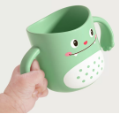 | 卡通漱口杯，环保PP，耐热，285ML | 6/个
2 | 幼儿牙刷 | 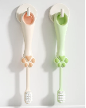 | T型宽头，10微米毛尖端，弹力护柄 | 6/支
3 | 幼儿牙膏 | 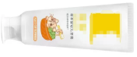 | 60g，无酒精，无防腐剂，无人工香精，无化学医药成分，无动物来源成分 | 6/个
4 | 双柄奶瓶(240ml) | 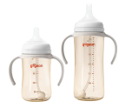 | 贝亲 240ml;材质：PPSU | 6/个
5 | 哺乳枕 | 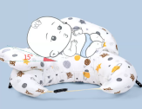 | 规格：60*65CM;  配套小手臂枕；  填充：高回弹珍珠棉；  外套：纯棉； | 6/个
6 | 哺乳凳 | 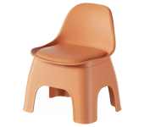 | 规格：30.5*26*40CM;带靠背；  PP材料； | 6/个
7 | 水温计 | 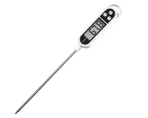 | 规格：总长25.5CM；  304探针 | 6/支
8 | 围裙 | 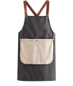 | 规格：长度89cm | 6/条
9 | 婴儿洗发沐浴露 | 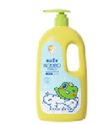 | 规格：1.1L；洗发沐浴二合一 | 6/个
10 | 幼儿指甲刀套装 | 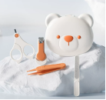 | 4件套 | 6/套
11 | 婴儿湿巾 | 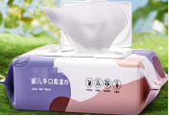 | 婴儿级认证，安心擦手口，80抽/包 | 6/包
12 | 婴儿护臀膏 | 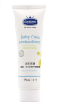 | 贝亲，35g，易推开，不泛白，温和保湿，舒缓红PP | 6/盒
13 | 奶瓶刷 | 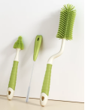 | 3件套，360度旋转手柄，抗菌硅胶，柔韧刷毛，通用瓶体 | 6/套
14 | 奶瓶清洗剂 | 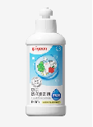 | 奶瓶清洗剂150ml，通过国家安全测试，温和弱酸不伤手 | 6/瓶
15 | 幼儿学习筷子 | 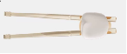 | PPSU材质，自动回弹，防滑筷头，耐高温180度，高温不变形 | 6/双
16 | 幼儿硅胶围兜 | 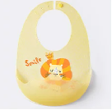 | 食品接触级硅胶，耐高温，21cm*26cm | 6/个
17 | 有声音的悬挂玩具 | 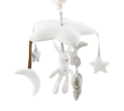 | 20*40CM，360度低速旋转，锻炼追视能力，可拆卸挂件，适配多种床型 | 6/套
18 | 产后收腹带 | 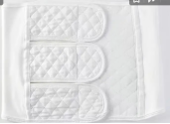 | 材质：纯棉纱布 | 3/套
19 | 绑腹带 | 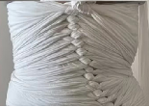 | 16M*18CM；白色 | 3/套
20 | 安全剪刀 | 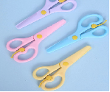 | 14cm | 6/把
21 | 灵感超浓油画棒（蜡笔） | 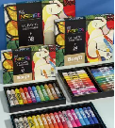 | 24色；  子弹头笔尖，适合初学宝宝。  笔尖可大面积涂色，又能勾勒细节。  颜色鲜艳，覆盖力强。笔触细腻，顺滑流畅 | 40/套
22 | 圆锥头可水洗水彩笔塑壳 | 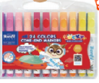 | 24色；  锥形笔头，倾斜笔尖可以打造多种线条；  加粗笔杆，方便宝宝小手抓握；  温和易清洗。 | 40/套
23 | 水粉颜料  (可用手指画）  （8瓶/套） | 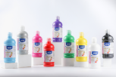 | 500ml*10瓶；  300秒速干黑科技，干燥速度提升100%；  剔除异味小分子，清新无味；  轻松可水洗，儿童放心画；  挤压式封口，不易挥发 。 | 6/套
24 | 白胶套装  （24件套） | 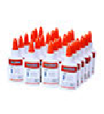 | 材质：胶水 尺寸：约40ml 24支/盒  可水洗的白胶套装，瓶头采用新型设计，使用起来更方便。适用于粘接木材、硬纸板、纸箱等物品，是幼儿和老师制作各类手工艺品时的好帮手。 | 4/套
25 | 宝菲凡儿童彩纸-20色A4纸 | 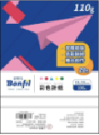 | 加厚纸张 色彩鲜艳  原浆原色 拒绝“毒”卡纸  老师推荐 学生专用彩色折纸  双面同色 纸质细腻光滑  不褪色不染色 无异味 不脏手  边缘整齐 光滑不割手 | 40/包
26 | 皱纹纸 | 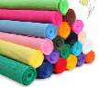 | 50cm*2m | 40/卷
27 | 24色超轻变形黏土 | 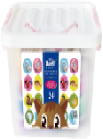 | 24色 | 40/盒
28 | 黏土工具基础套装（12件套） | 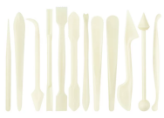 | 金属丸棒4件套、8件压花工具 | 40/套
29 | 黏土密封罐 | 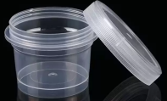 | 全新PP材料，360ml | 30/个
30 | 小画家10色椭圆调色盘 | 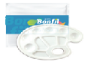 | 10格；分区设计，不易混色，使用方便。可用于油画、水粉、水彩、丙烯、国画等。 | 20/个
31 | 幻色家马毛混合三支套 | 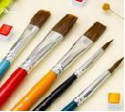 | 两支舌峰，一支尖峰 | 40/套
32 | 透明收纳盒-5L | 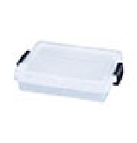 | 材质：塑料  尺寸：约 38.8×27.5×7.8 cm  透明收纳盒，是储藏节约空间的好帮手！适合收纳小工具、文具等。尤其适用于美工区域，方便物品寻找和分类。 | 15/套
33 | 幼儿作品展示收纳夹 | 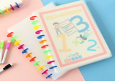 | A4外壳；30张内袋 | 2/本
34 | 名画赏析卡片（幼儿版） | 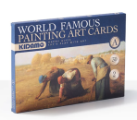 | 30幅 | 6/套
35 | 8K 速写板 | 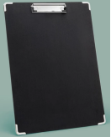 | 8K（约380mm×265mm） | 40/张
36 | 素描削笔器 | 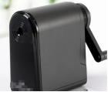 | 手摇式，金属刀头 | 6/个
37 | 4B 橡皮 | 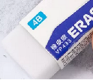 | 4B，绘图专用，软胶 | 40/块
38 | 软性可塑橡皮 |  | 可塑型，易捏变形 | 40/块
39 | 素描铅笔套装（HB B 2B 4B 6B 8B） | 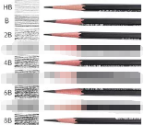 | 含HB、B、2B、4B、6B、8B共6支 | 40/套
40 | 8K 素描纸 | 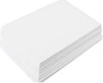 | 8K（约380mm×265mm） | 600/张
41 | 纸擦笔套装（三支） | 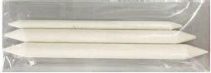 | 三支装（常用尺寸：大、中、小号） | 40/套
42 | 软头丙烯马克笔（48色） | 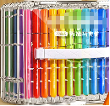 | 48色套装，软头，丙烯墨水 | 40/套
43 | 樱花勾线笔003号黑色 | 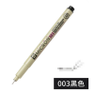 | 003号，黑色，防水 | 40/支
44 | 8K 马克笔专用纸 | 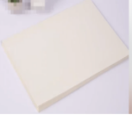 | 8K（约380mm×265mm），光滑不渗墨 | 600/张
45 | 绘画专用美纹纸胶带 1厘米 | 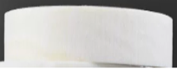 | 宽度1厘米，绘画专用，低粘性，易撕 | 80/个
46 | 高光笔 樱花 白色 0.5 | 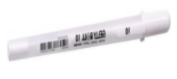 | 0.5mm针管笔头，白色，水性颜料 | 80/支
47 | 裁纸刀 | 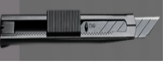 | 小型美工刀 | 4/个
48 | 超软油画棒 经典色 48色 | 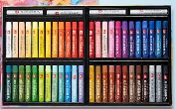 | 高尔乐 经典色 48色 | 10/套
49 | 超软油画棒 马卡色 48色 | 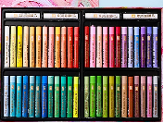 | 高尔乐 马卡色 48色 | 10/套
50 | 超软油画棒 经典色 24色 | 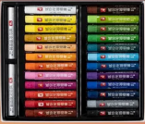 | 高尔乐 经典色 24色 | 10/套
51 | 超软油画棒 马卡色 24色 | 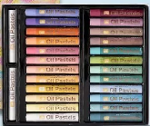 | 高尔乐 马卡色 24色 | 10/套
52 | 刮刀三件套 | 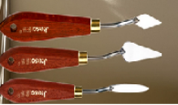 | 刮刀三种：尖头、小尖圆头、平头 | 30/套
53 | 油画棒绘画纸 10*10 CM | 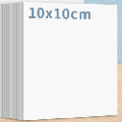 | 100张 | 4/套
54 | 油画棒绘画纸 10*15 CM | 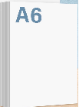 | 100张 | 4/套
55 | 油画棒专用揉擦笔 双支四头 | 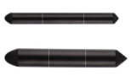 | 双支四头 | 20/套
56 | 垫板 A4尺寸 | 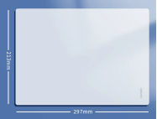 | A4尺寸 | 40/张
57 | 作品保存袋 10*10 CM | 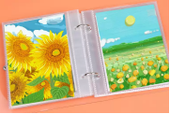 | 30个/套 | 10/套
58 | 作品保存袋 10*15 CM | 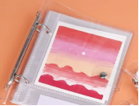 | 30个/套 | 10/套
59 | 油画棒延长器 | 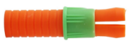 | 塑料，套环设计，可调节宽度大小放入 | 40/个
60 | 木鱼 | 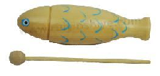 | 材质：木质；尺寸：15*5cm  功能：木鱼作为一种简单的打击乐器，可以让儿童自由地探索和创造不同的声音和节奏组合，从而激发他们的创造力 | 3/套
61 | 小碰钟 | 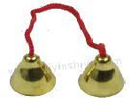 | 材质：金属；尺寸：2.8*3cm  功能：可以帮助儿童们通过简单的敲击动作，初步接触和理解音乐的基本元素，如节奏、音色等 | 3/套
62 | T7三角铁 | 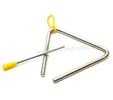 | 材质：金属；尺寸：18.5*17.8cm  功能：主要用于训练儿童听力、加强儿童音乐方面及动作协调力的培养。 | 3/套
63 | 3铃板擦 | 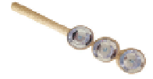 | 材质：木质+金属；尺寸：21*3.5cm  木柄3组铁片  功能：唤醒儿童心中的韵律节拍，促进右脑潜能的开发和左右脑平衡发展。 | 3/个
64 | 8寸铃鼓 | 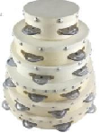 | 材质：杨木制鼓圈+羊皮鼓面+金属  尺寸：20*4.5cm  功能：训练儿童对声音的敏感  引导儿童倾听音乐中的节奏，并让他们边听边敲节奏 | 3/个
65 | 多音响筒（小） | 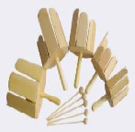 | 材质：木制；包装尺寸：22*10*10cm  功能：可以通过敲击发出不同音色的声音，帮助儿童在音乐活动中体验和创造节奏。这种乐器能够训练儿童的听力，提高他们对音乐节奏的敏感度，并培养对音乐的兴趣和感知能力 | 3/个
66 | 木质响板 | 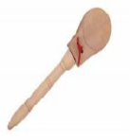 | 材质：木质；尺寸：21*5.5*cm  功能：能让儿童直接感受到不同音符的持续时间和节奏，有助于儿童准确节奏感的养成 | 3/个
67 | 带沟双响筒 | 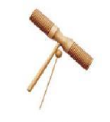 | 材质：优质椿木；尺寸：18.2*3cm  功能：听觉启蒙培养心中韵律节拍 | 3/套
68 | 龙口梆子 | 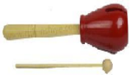 | 材质：木质  尺寸:直径5.8cm长21.5cm  功能：能够有效吸引儿童的注意力，激发他们对音乐的兴趣 | 3/套
69 | 铜碰钟 | 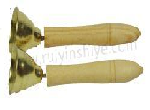 | 材质：木制+金属；尺寸：12*3.5cm  功能：可以帮助儿童们通过简单的敲击动作，初步接触和理解音乐的基本元素，如节奏、音色等 | 3/套
70 | 几何形状砂筒 | 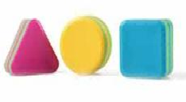 | 材质：塑料，3pcs/套  尺寸：三角形边长5.5，正方形边长5cm，圆形直径5cm，厚度均为2.7cm  功能：沙沙的声音和丰富的色彩，促进儿童的听觉和视觉发展 | 3/套
71 | 螺纹节奏棒 | 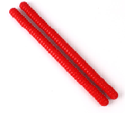 | 材质：木制；尺寸：30*2cm  工艺：防滑螺纹工艺  功能：通过敲击打棒，儿童可以直观地感受到节奏的变化和组合，这对于培养他们的节奏感至关重要 | 3/套
72 | 彩色砂锤 | 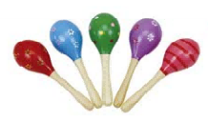 | 材质：木质；尺寸：19*6cm  功能：晃动可以锻炼儿童的手握能力，同时也促进手眼协调的发育  对肢体运动的发展很有帮助 | 3/个
73 | 双头砂球 | 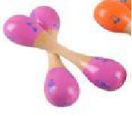 | 材质：木质；尺寸：20*5.5cm  功能：晃动可以锻炼儿童的手握能力，同时也促进手眼协调的发育  对肢体运动的发展很有帮助 | 3/个
74 | 带沟高低梆子 | 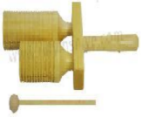 | 材质：木质；尺寸：24*4cm  功能：能够发出不同音高的声音，儿童在敲击或刮的过程中，可以感受到节奏的变化。 | 3/套
75 | 木制砂蛋 | 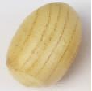 | 材质：木制；尺寸：3.5*5.5cm  功能：以节奏为基础，结合身体律动，唱、奏、动、听综合教学的音乐教育 | 3/个
76 | 88键电钢琴 | 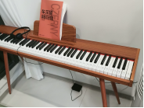 | 木质，重力度感应键盘，22MM标准钢琴键盘宽度，约125*27*9.5cm，配琴架和琴凳 | 1/套
77 | 全开KT板（黑白黄蓝绿） | 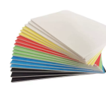 | 5色；每色各10张，不易起泡，环保无味 | 4/套
78 | 全开卡纸（黑白咖啡黄蓝绿粉灰） |  | 全开230g卡纸；各色10张；  （黑、白、咖啡、黄、蓝、绿、粉、灰） | 4/套
79 | 80克长卷白色牛皮纸 | 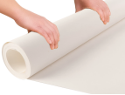 | 80克长卷白色牛皮纸；  规格：1.2*10米 | 2/套
80 | 牛皮纸 | 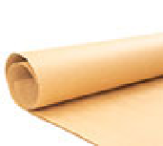 | 材质：进口木浆牛皮纸；尺寸：约119.4×88.9cm(正负公差 1cm)  5张 /袋。纸张厚实、硬挺，是班级环创中不可或缺的材料之一。大 尺寸，满足班级主题墙背景创设需求。 | 2/套
81 | 12色混装皱纹纸 | 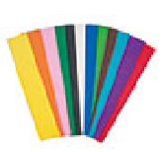 | 材质：纸制；尺寸：约 50cm×2.5m  内含黑、白、咖、深绿、果绿、天蓝、深蓝、紫、粉、红、橙、黄各1卷，可用于美工活动，也可以作为音乐表演的道具材料，适用性强、可灵活组合搭配使用。 | 6/套
82 | A4彩纸80g-10色 |  | 材质：原浆纸；尺寸：约 A4彩卡（21×29.7cm）  纯木浆纸张，不褪色、无污染。适用于绘画、手工、折纸等制作，是幼儿园美术活动的基本材料。 | 4/套
83 | 10色混装不织布 | 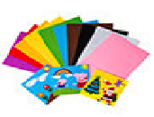 | 材质：布制；尺寸：约20cm×30cm、厚度1mm | 4/套
84 | 花形不织布 |  | 材质：布制；尺寸：约3.9cm | 1/套
85 | 热熔胶枪 | 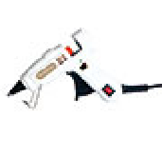 | 材质：塑料、金属；尺寸：约13.1×11cm  手工DIY好帮手，非常适合木制品、毛毡、陶瓷制品的粘粘及创作。配置耐温防烫枪嘴胶套和安全开关，使幼儿能轻松操作。适合搭配7mm胶棒使用。 | 6/个
86 | 热熔胶棒 |  | 材质：树脂、增粘剂、抗氧剂  尺寸：约0.6×0.6×9.7cm  共12件。将胶棒插进胶枪一端，开启胶枪上的加热开关，稍等片刻后即可开始粘贴创意活动。 | 6/套
87 | 1.8cm泡棉双面胶 | 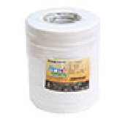 | 材质：泡棉、棉纸；尺寸：约1.8cm×5m  共10件。泡棉双面胶使用方便，手撕即断，是幼儿与教师做手工与环境创设的好帮手。可根据手工材料选择不同宽度的双面胶。 | 4/套
88 | 布艺彩笔 | 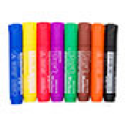 | 材质：墨水+塑料；配置：黑色×1、蓝色×1、红色×1、绿色×1、黄色×1、紫色×1、棕色×1、橙色×1 尺寸：单支笔 12.5×2.2cm  极致顺滑的书写体验，色泽饱满，触摸均匀，轻松书写，字迹清晰。大容量墨芯。 | 6/套
89 | 麻绳套装 | 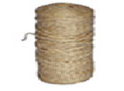 | 麻绳粗细不一（1mm-6mm） | 4/套
90 | 18.5cm白色纸盘 |  | 材质：250g食品级甘蔗浆；尺寸：中号直径 18.5 cm，  50个 /包。甘蔗纸浆，纸盘厚实，玩法丰富，既可以在纸盘上粘贴如毛球、EVA贴片、活动眼睛等材料完成手工制作，也可以用颜料、彩笔等材料完成绘画涂鸦，幼儿园美工必备材料。 | 4/套
91 | 彩色纸杯(10色) | 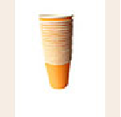 | 10色，10色各20只；可以结合颜料、水彩笔、毛根、毛球、活动眼睛、海绵纸、彩纸等进行创作，玩法无限，创意无限。 | 4/套
92 | 洗手的工作 | 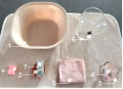 | 1.洗手-塑料盆2.洗手-叶子碟  3.洗手-花型碟4.洗手-小刷子  5.洗手-小方巾6.洗手-透明大号取水壶  7.洗手-香皂 8.洗手-清洁海绵 | 1/套
93 | 清洁套装 | 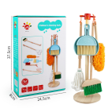 | 1.清洁-簸箕2.清洁-手刷  3.清洁-除尘器4.清洁-拖把  5.清洁-扫帚6.清洁-收纳吊架  包装尺寸：36*23*7.5 | 1/套
94 | 刷牙工作 | 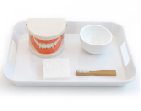 | 1.刷牙-牙齿模型2.刷牙-瓷水杯  3.刷牙-牙刷4.刷牙-小方巾  5.仿瓷托盘（小号）：26.2*19.5*0.4cm | 1/套
95 | 梳妆的工作  （套装） | 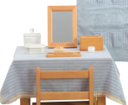 | 1.梳妆（套装）-镜子  2.梳妆（套装）-首饰收纳盒  3.梳妆（套装）-梳子盘  4.梳妆（套装）-梳子  5.梳妆（套装）-抽纸盒  6.梳妆（套装）-收纳挂袋：70*44.8cm | 1/套
96 | 置物架 | 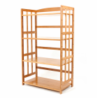 | 尺寸：100*38*152CM；  5层物；材质：木质； | 1/个
97 | 倒水分配  （一倒四） | 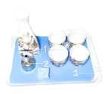 | 1.倒水（四分）-茶具（1壶+4杯）  2.倒水（四分）-金属小漏斗  3.仿瓷托盘（小号）：26.2*19.5*0.4cm  配件：清洁海绵 | 1/套
98 | 衣饰架 | 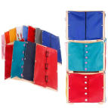 | 1.材质：榉木+布；2.尺寸：82*27*13cm  3.功能：由1个架、12个衣饰框组成。学会各种绳带、纽扣的系法，锻炼手指灵活性，培养适应日常生活的自理能力。 | 1/套
99 | 电子血压计 | 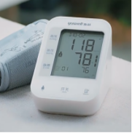 | 上臂式电子血压计;标准臂带;语音播报等；功能：测量血压、测量脉博等 | 12/个
100 | 艾条 | 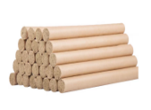 | 10条/盒 | 4/盒
101 | 康复量角器 | 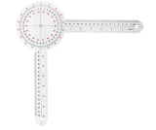 | 大号：31.5x12.5cm；厚2mm； | 10/个

第三篇 项目商务需求

一、实施时间、地点及验收方式：

（1）实施时间

成交供应商应在采购合同签订后15个工作日内交货。
- 实施地点
重庆高新区虎溪大学城南二路151号重庆城市管理职业学院致用楼A412
- 验收方式
1.到货验收由需求部门牵头，货物到达现场后，双方共同核实查验到货产品。
2.成交供应商应保证货物到达采购人所在地完好无损，如有缺漏、损坏，由成交供应商负责调换、补齐或赔偿。
3.交付货物的规格、数量、质量与采购合同一致，在规定时间内完成交货并验收，并经采购人确认。
4.成交供应商提供的货物未达到采购文件规定要求，且对采购人造成损失的，由成交供应商承担一切责任，并赔偿所造成的损失。
5.产品包装材料归采购人所有。
二、质量保证及售后服务：
（一）产品质量保证期：按现行国家产品标准（行业产品标准）或需方要求进行生产，自验收合格之日起，产品质量保证期1年。合同签订后，供方在15个工作日内交货。
（二）售后服务内容
1.成交供应商和制造商在质量保证期内应当为采购人提供以下技术支持和服务：
1.1电话咨询
成交供应商和制造商应当为采购人提供技术援助电话，解答采购人在使用中遇到的问题，及时为采购人提出解决问题的建议。
1.2现场响应
采购人遇到使用及技术问题，电话咨询不能解决的，成交供应商和制造商应在24小时内到达现场进行处理，确保产品正常工作；无法在24小时内解决的，应在48小时内提供备用产品，使采购人能够正常使用。
三、报价要求：本次报价须为人民币报价，报价为含税包干价，包括完成本项目所需的货物、服务及货物运输、安装、人工、税费等所有费用。因供应商自身原因造成漏报、少报皆由其自行承担责任，采购人不再补偿。
四、付款方式：
验收合格后，成交供应商向采购人提供对应合同金额的增值税普通发票，采购人在收到发票后5个工作日内启动付款流程，待流程结束向成交供应商一次性支付合同全款。成交供应商未向采购人提供发票或未按要求开具发票的，采购人付款期限相应顺延，且不承担由此产生的违约责任。

第四篇 供应商须知

一、询价费用
参与报价的供应商应承担其编制响应文件与递交响应文件所涉及的一切费用，不论询价结果如何，采购人和采购代理机构在任何情况下无义务也无责任承担这些费用。

二、报价要求
（一）响应文件
响应文件为正本一份。若供应商所递交的响应文件或报价中的价格出现大写金额和小写金额不一致的错误，以大写金额修正为准。

三、成交供应商的确定
采购人将依照本校级市场询价通知书相关规定对技术（质量）和服务均能满足实质性响应要求的供应商，按照报价由低到高的顺序提出3名以上成交候选人。其中，报价最低的供应商为成交供应商。
若报价最低的供应商数量大于或等于2家的，若供应商的报价经扣减后价格相同，按技术（质量）的优劣顺序排列；以上都相同的，按服务条款的优劣顺序排列。再都相同的，由采购人确定成交供应商。

第五篇 合同草案条款
重庆城市管理职业学院
2026 年婴幼儿托育服务与管理专业实训教学耗材采购
采购合同
（项目号：FSCG2026A-005）
甲方（需方）：重庆城市管理职业学院 计价单位：人民币“元”
乙方（供方）：
根据《中华人民共和国民法典》、本项目校级市场询价通知书，乙方的《响应文件》及其相关承诺事项，甲、乙双方同意签订本合同。经双方协商一致，特签订本合同，双方同意共同遵守如下条款：
序号 | 产品名称 | 品牌、规格型号及详细参数 |  | 数量/单位 | 单价 | 合计
1 | 幼儿漱口杯 | 卡通漱口杯，环保PP，耐热，285ML |  | 6/个
2 | 幼儿牙刷 | T型宽头，10微米毛尖端，弹力护柄 |  | 6/支
3 | 幼儿牙膏 | 60g，无酒精，无防腐剂，无人工香精，无化学医药成分，无动物来源成分 |  | 6/个
4 | 双柄奶瓶(240ml) | 贝亲 240ml;材质：PPSU |  | 6/个
5 | 哺乳枕 | 规格：60*65CM;  配套小手臂枕；  填充：高回弹珍珠棉；  外套：纯棉； |  | 6/个
6 | 哺乳凳 | 规格：30.5*26*40CM;带靠背；  PP材料； |  | 6/个
7 | 水温计 | 规格：总长25.5CM；  304探针 |  | 6/支
8 | 围裙 | 规格：长度89cm |  | 6/条
9 | 婴儿洗发沐浴露 | 规格：1.1L；洗发沐浴二合一 |  | 6/个
10 | 幼儿指甲刀套装 | 4件套 |  | 6/套
11 | 婴儿湿巾 | 婴儿级认证，安心擦手口，80抽/包 |  | 6/包
12 | 婴儿护臀膏 | 贝亲，35g，易推开，不泛白，温和保湿，舒缓红PP |  | 6/盒
13 | 奶瓶刷 | 3件套，360度旋转手柄，抗菌硅胶，柔韧刷毛，通用瓶体 |  | 6/套
14 | 奶瓶清洗剂 | 奶瓶清洗剂150ml，通过国家安全测试，温和弱酸不伤手 |  | 6/瓶
15 | 幼儿学习筷子 | PPSU材质，自动回弹，防滑筷头，耐高温180度，高温不变形 |  | 6/双
16 | 幼儿硅胶围兜 | 食品接触级硅胶，耐高温，21cm*26cm |  | 6/个
17 | 有声音的悬挂玩具 | 20*40CM，360度低速旋转，锻炼追视能力，可拆卸挂件，适配多种床型 |  | 6/套
18 | 产后收腹带 | 材质：纯棉纱布 |  | 3/套
19 | 绑腹带 | 16M*18CM；白色 |  | 3/套
20 | 安全剪刀 | 14cm |  | 6/把
21 | 灵感超浓油画棒（蜡笔） | 24色；  子弹头笔尖，适合初学宝宝。  笔尖可大面积涂色，又能勾勒细节。  颜色鲜艳，覆盖力强。笔触细腻，顺滑流畅 |  | 40/套
22 | 圆锥头可水洗水彩笔塑壳 | 24色；  锥形笔头，倾斜笔尖可以打造多种线条；  加粗笔杆，方便宝宝小手抓握；  温和易清洗。 |  | 40/套
23 | 水粉颜料  (可用手指画）  （8瓶/套） | 500ml*10瓶；  300秒速干黑科技，干燥速度提升100%；  剔除异味小分子，清新无味；  轻松可水洗，儿童放心画；  挤压式封口，不易挥发 。 |  | 6/套
24 | 白胶套装  （24件套） | 材质：胶水 尺寸：约40ml 24支/盒  可水洗的白胶套装，瓶头采用新型设计，使用起来更方便。适用于粘接木材、硬纸板、纸箱等物品，是幼儿和老师制作各类手工艺品时的好帮手。 |  | 4/套
25 | 宝菲凡儿童彩纸-20色A4纸 | 加厚纸张 色彩鲜艳  原浆原色 拒绝“毒”卡纸  老师推荐 学生专用彩色折纸  双面同色 纸质细腻光滑  不褪色不染色 无异味 不脏手  边缘整齐 光滑不割手 |  | 40/包
26 | 皱纹纸 | 50cm*2m |  | 40/卷
27 | 24色超轻变形黏土 | 24色 |  | 40/盒
28 | 黏土工具基础套装（12件套） | 金属丸棒4件套、8件压花工具 |  | 40/套
29 | 黏土密封罐 | 全新PP材料，360ml |  | 30/个
30 | 小画家10色椭圆调色盘 | 10格；分区设计，不易混色，使用方便。可用于油画、水粉、水彩、丙烯、国画等。 |  | 20/个
31 | 幻色家马毛混合三支套 | 两支舌峰，一支尖峰 |  | 40/套
32 | 透明收纳盒-5L | 材质：塑料  尺寸：约 38.8×27.5×7.8 cm  透明收纳盒，是储藏节约空间的好帮手！适合收纳小工具、文具等。尤其适用于美工区域，方便物品寻找和分类。 |  | 15/套
33 | 幼儿作品展示收纳夹 | A4外壳；30张内袋 |  | 2/本
34 | 名画赏析卡片（幼儿版） | 30幅 |  | 6/套
35 | 8K 速写板 | 8K（约380mm×265mm） |  | 40/张
36 | 素描削笔器 | 手摇式，金属刀头 |  | 6/个
37 | 4B 橡皮 | 4B，绘图专用，软胶 |  | 40/块
38 | 软性可塑橡皮 | 可塑型，易捏变形 |  | 40/块
39 | 素描铅笔套装（HB B 2B 4B 6B 8B） | 含HB、B、2B、4B、6B、8B共6支 |  | 40/套
40 | 8K 素描纸 | 8K（约380mm×265mm） |  | 600/张
41 | 纸擦笔套装（三支） | 三支装（常用尺寸：大、中、小号） |  | 40/套
42 | 软头丙烯马克笔（48色） | 48色套装，软头，丙烯墨水 |  | 40/套
43 | 樱花勾线笔003号黑色 | 003号，黑色，防水 |  | 40/支
44 | 8K 马克笔专用纸 | 8K（约380mm×265mm），光滑不渗墨 |  | 600/张
45 | 绘画专用美纹纸胶带 1厘米 | 宽度1厘米，绘画专用，低粘性，易撕 |  | 80/个
46 | 高光笔 樱花 白色 0.5 | 0.5mm针管笔头，白色，水性颜料 |  | 80/支
47 | 裁纸刀 | 小型美工刀 |  | 4/个
48 | 超软油画棒 经典色 48色 | 高尔乐 经典色 48色 |  | 10/套
49 | 超软油画棒 马卡色 48色 | 高尔乐 马卡色 48色 |  | 10/套
50 | 超软油画棒 经典色 24色 | 高尔乐 经典色 24色 |  | 10/套
51 | 超软油画棒 马卡色 24色 | 高尔乐 马卡色 24色 |  | 10/套
52 | 刮刀三件套 | 刮刀三种：尖头、小尖圆头、平头 |  | 30/套
53 | 油画棒绘画纸 10*10 CM | 100张 |  | 4/套
54 | 油画棒绘画纸 10*15 CM | 100张 |  | 4/套
55 | 油画棒专用揉擦笔 双支四头 | 双支四头 |  | 20/套
56 | 垫板 A4尺寸 | A4尺寸 |  | 40/张
57 | 作品保存袋 10*10 CM | 30个/套 |  | 10/套
58 | 作品保存袋 10*15 CM | 30个/套 |  | 10/套
59 | 油画棒延长器 | 塑料，套环设计，可调节宽度大小放入 |  | 40/个
60 | 木鱼 | 材质：木质；尺寸：15*5cm  功能：木鱼作为一种简单的打击乐器，可以让儿童自由地探索和创造不同的声音和节奏组合，从而激发他们的创造力 |  | 3/套
61 | 小碰钟 | 材质：金属；尺寸：2.8*3cm  功能：可以帮助儿童们通过简单的敲击动作，初步接触和理解音乐的基本元素，如节奏、音色等 |  | 3/套
62 | T7三角铁 | 材质：金属；尺寸：18.5*17.8cm  功能：主要用于训练儿童听力、加强儿童音乐方面及动作协调力的培养。 |  | 3/套
63 | 3铃板擦 | 材质：木质+金属；尺寸：21*3.5cm  木柄3组铁片  功能：唤醒儿童心中的韵律节拍，促进右脑潜能的开发和左右脑平衡发展。 |  | 3/个
64 | 8寸铃鼓 | 材质：杨木制鼓圈+羊皮鼓面+金属  尺寸：20*4.5cm  功能：训练儿童对声音的敏感  引导儿童倾听音乐中的节奏，并让他们边听边敲节奏 |  | 3/个
65 | 多音响筒（小） | 材质：木制；包装尺寸：22*10*10cm  功能：可以通过敲击发出不同音色的声音，帮助儿童在音乐活动中体验和创造节奏。这种乐器能够训练儿童的听力，提高他们对音乐节奏的敏感度，并培养对音乐的兴趣和感知能力 |  | 3/个
66 | 木质响板 | 材质：木质；尺寸：21*5.5*cm  功能：能让儿童直接感受到不同音符的持续时间和节奏，有助于儿童准确节奏感的养成 |  | 3/个
67 | 带沟双响筒 | 材质：优质椿木；尺寸：18.2*3cm  功能：听觉启蒙培养心中韵律节拍 |  | 3/套
68 | 龙口梆子 | 材质：木质  尺寸:直径5.8cm长21.5cm  功能：能够有效吸引儿童的注意力，激发他们对音乐的兴趣 |  | 3/套
69 | 铜碰钟 | 材质：木制+金属；尺寸：12*3.5cm  功能：可以帮助儿童们通过简单的敲击动作，初步接触和理解音乐的基本元素，如节奏、音色等 |  | 3/套
70 | 几何形状砂筒 | 材质：塑料，3pcs/套  尺寸：三角形边长5.5，正方形边长5cm，圆形直径5cm，厚度均为2.7cm  功能：沙沙的声音和丰富的色彩，促进儿童的听觉和视觉发展 |  | 3/套
71 | 螺纹节奏棒 | 材质：木制；尺寸：30*2cm  工艺：防滑螺纹工艺  功能：通过敲击打棒，儿童可以直观地感受到节奏的变化和组合，这对于培养他们的节奏感至关重要 |  | 3/套
72 | 彩色砂锤 | 材质：木质；尺寸：19*6cm  功能：晃动可以锻炼儿童的手握能力，同时也促进手眼协调的发育  对肢体运动的发展很有帮助 |  | 3/个
73 | 双头砂球 | 材质：木质；尺寸：20*5.5cm  功能：晃动可以锻炼儿童的手握能力，同时也促进手眼协调的发育  对肢体运动的发展很有帮助 |  | 3/个
74 | 带沟高低梆子 | 材质：木质；尺寸：24*4cm  功能：能够发出不同音高的声音，儿童在敲击或刮的过程中，可以感受到节奏的变化。 |  | 3/套
75 | 木制砂蛋 | 材质：木制；尺寸：3.5*5.5cm  功能：以节奏为基础，结合身体律动，唱、奏、动、听综合教学的音乐教育 |  | 3/个
76 | 88键电钢琴 | 木质，重力度感应键盘，22MM标准钢琴键盘宽度，约125*27*9.5cm，配琴架和琴凳 |  | 1/套
77 | 全开KT板（黑白黄蓝绿） | 5色；每色各10张，不易起泡，环保无味 |  | 4/套
78 | 全开卡纸（黑白咖啡黄蓝绿粉灰） | 全开230g卡纸；各色10张；  （黑、白、咖啡、黄、蓝、绿、粉、灰） |  | 4/套
79 | 80克长卷白色牛皮纸 | 80克长卷白色牛皮纸；  规格：1.2*10米 |  | 2/套
80 | 牛皮纸 | 材质：进口木浆牛皮纸；尺寸：约119.4×88.9cm(正负公差 1cm)  5张 /袋。纸张厚实、硬挺，是班级环创中不可或缺的材料之一。大 尺寸，满足班级主题墙背景创设需求。 |  | 2/套
81 | 12色混装皱纹纸 | 材质：纸制；尺寸：约 50cm×2.5m  内含黑、白、咖、深绿、果绿、天蓝、深蓝、紫、粉、红、橙、黄各1卷，可用于美工活动，也可以作为音乐表演的道具材料，适用性强、可灵活组合搭配使用。 |  | 6/套
82 | A4彩纸80g-10色 | 材质：原浆纸；尺寸：约 A4彩卡（21×29.7cm）  纯木浆纸张，不褪色、无污染。适用于绘画、手工、折纸等制作，是幼儿园美术活动的基本材料。 |  | 4/套
83 | 10色混装不织布 | 材质：布制；尺寸：约20cm×30cm、厚度1mm |  | 4/套
84 | 花形不织布 | 材质：布制；尺寸：约3.9cm |  | 1/套
85 | 热熔胶枪 | 材质：塑料、金属；尺寸：约13.1×11cm  手工DIY好帮手，非常适合木制品、毛毡、陶瓷制品的粘粘及创作。配置耐温防烫枪嘴胶套和安全开关，使幼儿能轻松操作。适合搭配7mm胶棒使用。 |  | 6/个
86 | 热熔胶棒 | 材质：树脂、增粘剂、抗氧剂  尺寸：约0.6×0.6×9.7cm  共12件。将胶棒插进胶枪一端，开启胶枪上的加热开关，稍等片刻后即可开始粘贴创意活动。 |  | 6/套
87 | 1.8cm泡棉双面胶 | 材质：泡棉、棉纸；尺寸：约1.8cm×5m  共10件。泡棉双面胶使用方便，手撕即断，是幼儿与教师做手工与环境创设的好帮手。可根据手工材料选择不同宽度的双面胶。 |  | 4/套
88 | 布艺彩笔 | 材质：墨水+塑料；配置：黑色×1、蓝色×1、红色×1、绿色×1、黄色×1、紫色×1、棕色×1、橙色×1 尺寸：单支笔 12.5×2.2cm  极致顺滑的书写体验，色泽饱满，触摸均匀，轻松书写，字迹清晰。大容量墨芯。 |  | 6/套
89 | 麻绳套装 | 麻绳粗细不一（1mm-6mm） |  | 4/套
90 | 18.5cm白色纸盘 | 材质：250g食品级甘蔗浆；尺寸：中号直径 18.5 cm，  50个 /包。甘蔗纸浆，纸盘厚实，玩法丰富，既可以在纸盘上粘贴如毛球、EVA贴片、活动眼睛等材料完成手工制作，也可以用颜料、彩笔等材料完成绘画涂鸦，幼儿园美工必备材料。 |  | 4/套
91 | 彩色纸杯(10色) | 10色，10色各20只；可以结合颜料、水彩笔、毛根、毛球、活动眼睛、海绵纸、彩纸等进行创作，玩法无限，创意无限。 |  | 4/套
92 | 洗手的工作 | 1.洗手-塑料盆2.洗手-叶子碟  3.洗手-花型碟4.洗手-小刷子  5.洗手-小方巾6.洗手-透明大号取水壶  7.洗手-香皂 8.洗手-清洁海绵 |  | 1/套
93 | 清洁套装 | 1.清洁-簸箕2.清洁-手刷  3.清洁-除尘器4.清洁-拖把  5.清洁-扫帚6.清洁-收纳吊架  包装尺寸：36*23*7.5 |  | 1/套
94 | 刷牙工作 | 1.刷牙-牙齿模型2.刷牙-瓷水杯  3.刷牙-牙刷4.刷牙-小方巾  5.仿瓷托盘（小号）：26.2*19.5*0.4cm |  | 1/套
95 | 梳妆的工作  （套装） | 1.梳妆（套装）-镜子  2.梳妆（套装）-首饰收纳盒  3.梳妆（套装）-梳子盘  4.梳妆（套装）-梳子  5.梳妆（套装）-抽纸盒  6.梳妆（套装）-收纳挂袋：70*44.8cm |  | 1/套
96 | 置物架 | 尺寸：100*38*152CM；  5层物；材质：木质； |  | 1/个
97 | 倒水分配  （一倒四） | 1.倒水（四分）-茶具（1壶+4杯）  2.倒水（四分）-金属小漏斗  3.仿瓷托盘（小号）：26.2*19.5*0.4cm  配件：清洁海绵 |  | 1/套
98 | 衣饰架 | 1.材质：榉木+布；2.尺寸：82*27*13cm  3.功能：由1个架、12个衣饰框组成。学会各种绳带、纽扣的系法，锻炼手指灵活性，培养适应日常生活的自理能力。 |  | 1/套
99 | 电子血压计 | 上臂式电子血压计;标准臂带;语音播报等；功能：测量血压、测量脉博等 |  | 12/个
100 | 艾条 | 10条/盒 |  | 4/盒
101 | 康复量角器 | 大号：31.5x12.5cm；厚2mm； |  | 10/个
总价人民币（小写）：
总价人民币（大写）：
交货期/服务期：合同签订后，供方在15个工作日内交货。
交货/服务地点：重庆城市管理职业学院致用楼A412
验收方式：1.到货验收由需求部门牵头，货物到达现场后，双方共同核实查验到货产品。
2.成交供应商应保证货物到达采购人所在地完好无损，如有缺漏、损坏，由成交供应商负责调换、补齐或赔偿。
3.交付货物的规格、数量、质量与采购合同一致，在规定时间内完成交货并验收，并经采购人确认。
4.成交供应商提供的货物未达到采购文件规定要求，且对采购人造成损失的，由成交供应商承担一切责任，并赔偿所造成的损失。
5.产品包装材料归采购人所有。
- 质量保证及售后服务。（供方提供的商品必须是全新的，完全符合国家有关技术标准）
供方的质量保证及售后服务承诺如下：
1.成交供应商和制造商在质量保证期内应当为采购人提供以下技术支持和服务：
1.1电话咨询
成交供应商和制造商应当为采购人提供技术援助电话，解答采购人在使用中遇到的问题，及时为采购人提出解决问题的建议。
1.2现场响应
采购人遇到使用及技术问题，电话咨询不能解决的，成交供应商和制造商应在24小时内到达现场进行处理，确保产品正常工作；无法在24小时内解决的，应在48小时内提供备用产品，使采购人能够正常使用。
二、付款方式：验收合格后，成交供应商向采购人提供对应合同金额的增值税普通发票，采购人在收到发票后5个工作日内启动付款流程，待流程结束向成交供应商一次性支付合同全款。成交供应商未向采购人提供发票或未按要求开具发票的，采购人付款期限相应顺延，且不承担由此产生的违约责任。
三、知识产权：采购人在中华人民共和国境内使用成交供应商提供的货物及服务时免受第三方提出的侵犯其专利权或其它知识产权的起诉。如果第三方提出侵权指控，成交供应商应承担由此而引起的一切法律责任和费用。
四、培训：成交供应商对其提供产品的使用和操作应尽培训义务。成交供应商应提供对采购人的基本免费培训，使采购人使用人员能够正常操作。
五、违约责任：1.供应商所交付的产品/设备品种、规格、型号、数量、质量等不符合同及招标文件规定标准或采购方订单要求的，采购方有权拒绝收货。
2.供应商若不能按期交付全部产品/设备，供应商应向采购方支付合同价10%的违约金，采购方有权选择解除本合同。
3.供应商逾期交付产品/设备，采购方有权按延迟交货产品价款为基数，以每日千分之五为标准计算供应商应承担的违约金，但应以合同价款30%为限。同时采购方有权单方面解除本合同。
六、其他约定事项：
1.询价通知书及其澄清文件、响应文件和承诺是本合同不可分割的部分。
2.本合同如发生争议由双方协商解决，协商不成向需方所在地仲裁机构提请仲裁。
3.本合同一式 5份， 需方四份，供方1份，具同等法律效力。
需方：重庆城市管理职业学院  地址：重庆市高新区区虎溪大学城南二路151号  联系电话：023-65626161  授权代表： |  |  | 供方：  地址：  电话：  传真：  开户银行：  账号：  法人：  授权代表：
签约时间： 年 月 日 签约地点：重庆城市管理职业学院

第六篇 响应文件格式要求
封面
一、经济部分
（一）报价函
（二）明细报价表
二、技术（质量）部分、商务部分响应情况
三、资格条件及其他
（一）法人营业执照（副本）或事业单位法人证书（副本）或个体工商户营业执照或有效的自然人身份证明或社会团体法人登记证书
（二）法定代表人身份证明书（格式）
（三）法定代表人授权委托书（格式）
（四）基本资格条件承诺函（格式）
（五）关于不派出企业任何人员协助其他供应商参与投标（响应）的承诺函（格式）
（六）特定资格条件证书或证明文件
四、其他资料
（一）其他与项目有关的资料（如果有，格式自定，没有则删除此条）

封面
重庆城市管理职业学院
2026年婴幼儿托育服务与管理专业
实训教学耗材采购
项目编号FSCG2026A-005

响应文件

供应商（盖章）：
法人或授权代表：（法人） （授权代表）
联系电话：

年 月 日

一、经济部分
（一）报价函
报价函
（重庆城市管理职业学院）：
我方收到重庆城市管理职业学院2026年婴幼儿托育服务与管理专业实训教学耗材采购的校级市场询价通知书，经详细研究，决定参加该询价项目的报价。
1.愿意按照校级市场询价通知书中的一切要求，提供本项目的交货及技术服务，项目报价（总价）为人民币大写： 元整；人民币小写： 元。以我公司报价为准。
2.我方现提交的响应文件：正本 份。
3.我方承诺：本次报价的有效期为提交响应文件截止时间起90天。
4.我方完全理解和接受贵方校级市场询价通知书的一切规定和要求及评审办法。
5.在整个询价过程中，我方若有违规行为，接受按照《校级市场询价通知书》之规定给予惩罚。
6.我方若成为成交供应商，将按照最终报价结果签订合同，并且严格履行合同义务。本承诺函将成为合同不可分割的一部分，与合同具有同等的法律效力。
7.我方同意按校级市场询价通知书规定，交纳校级市场询价通知书要求的保证金。
8.我方未为采购项目提供整体设计、规范编制或者项目管理、监理、检测等服务。
供应商（公章）或自然人签署：
地址：
电话： 传真：
网址： 邮编：
联系人：
年 月 日
- 明细报价表
项目号：FSCG2026A-005

询价项目名称：重庆城市管理职业学院2026年婴幼儿托育服务与管理专业实训教学耗材采购
产品名称 | 品牌及产地 | 制造商名称 | 规格型号 | 数量 | 单价  （元） | 合计  （元）
总计

注：1.供应商应完整填写本表。
2.该表可扩展。

供应商名称（公章）或自然人签署：
年 月 日

二、技术（质量）部分、商务部分响应情况

重庆城市管理职业学院：
我公司承诺能完全满足校级市场询价文件第二篇、第三篇全部内容。

供应商： 法定代表人（或其授权代表）或自然人：

（供应商公章） （签署或盖章）
年 月 日

其它优惠承诺（如果有，格式自定，没有则删除此条）

三、资格条件及其他
（一）法人营业执照（副本）或事业单位法人证书（副本）或个体工商户营业执照或有效的自然人身份证明或社会团体法人登记证书复印件

（二）法定代表人身份证明书（格式）

询价项目名称：重庆城市管理职业学院2026年婴幼儿托育服务与管理专业实训教学耗材采购

致：重庆城市管理职业学院：
（法定代表人姓名）在 （供应商名称）任 （职务名称）职务，是（供应商名称） 的法定代表人。

特此证明。

（供应商公章）

年 月 日

法定代表人电话：XXXXXXX 电子邮箱：XXXXXX@XXXXX（若授权他人办理并签署响应文件的可不填写）
（附：法定代表人身份证正反面复印件）

（三）法定代表人授权委托书（格式）

询价项目名称：重庆城市管理职业学院2026年婴幼儿托育服务与管理专业实训教学耗材采购

致：重庆城市管理职业学院：
（供应商法定代表人名称）是 （供应商名称）的法定代表人，特授权 （被授权人姓名及身份证代码）代表我单位全权办理上述项目的报价、签约等具体工作，并签署全部有关文件、协议及合同。
我单位对被授权人的签署负全部责任。
在撤销授权的书面通知以前，本授权书一直有效。被授权人在授权书有效期内签署的所有文件不因授权的撤销而失效。

被授权人： 供应商法定代表人：
（签署或盖章） （签署或盖章）

（附：被授权人身份证正反面复印件）

（供应商公章）
年 月 日
被授权人电话：XXXXXXX 电子邮箱：XXXXXX@XXXXX（若法定代表人办理并签署响应文件的可不填写）
注：
1.若为法定代表人办理并签署响应文件的，不提供此文件。
2.若为联合体参与的，法定代表人授权委托书由联合体主办方（主体）出具。
（四）基本资格条件承诺函（格式）
基本资格条件承诺函

致重庆城市管理职业学院：
（供应商名称）郑重承诺：
1.我方具有良好的商业信誉和健全的财务会计制度，具有履行合同所必需的设备和专业技术能力，具有依法缴纳税收和社会保障金的良好记录，参加本项目采购活动前三年内无重大违法活动记录。
2.我方未列入在信用中国网站（www.creditchina.gov.cn）“失信被执行人”、“重大税收违法案件当事人名单”中，也未列入中国采购网（www.ccgp.gov.cn）“采购严重违法失信行为记录名单”中。
3.我方在采购项目评审（评标）环节结束后，随时接受采购人、采购代理机构的检查验证，配合提供相关证明材料，证明符合《中华人民共和国采购法》规定的供应商基本资格条件。
我方对以上承诺负全部法律责任。
特此承诺。

（供应商公章）
年 月 日

（五）关于不派出企业任何人员协助其他供应商参与投标（响应）的承诺函（格式）

关于不派出企业任何人员协助其他供应商参与投标（响应）的承诺函
致：重庆城市管理职业学院
一、承诺内容
1.我单位将严格遵守《中华人民共和国政府采购法》《中华人民共和国招标投标法》及相关法律法规规定，秉持公平、公正、诚实信用原则参与本次投标（响应），坚决杜绝任何形式的不正当竞争行为。
2.我单位承诺，自本次采购项目公告发布之日起至项目评审结束且确定中标、成交供应商（或废标、流标）之日止，不派出本单位任何人员（包括但不限于法定代表人、股东、董事、监事、高级管理人员、员工、委托代理人及与本单位存在劳动关系或劳务关系的其他人员）以任何形式协助其他供应商参与本次投标（响应）。
3.上述 “协助行为” 包括但不限于：向其他供应商提供投标（响应）文件编制指导、技术参数设置建议、报价策略参考；出借本单位资质证书、业绩证明、财务报表等投标（响应）所需材料；代其他供应商制作投标（响应）文件、签署相关文件；与其他供应商就投标（响应）价格、技术方案等进行串通协商；为其他供应商传递与本次采购项目相关的保密信息或内部数据等。
4.我单位将加强内部管理，对全体人员进行廉洁投标（响应）教育，明确禁止上述协助行为，并建立责任追究机制，确保本单位人员严格遵守本承诺。
二、违约责任
若我单位违反上述承诺，一经查实，自愿承担以下责任：
1.本次投标（响应）作无效处理；
2.若已成为中标、成交供应商，贵单位有权单方面解除合同，我单位需退还已收取的合同款项，并赔偿由此给贵单位造成的全部损失；
3.同意贵单位关于相关失信行为的处理决定；
4.如行为构成违法违规，自愿接受财政部门、行业监管部门的行政处罚；涉嫌犯罪的，移交司法机关处理。
本承诺函内容真实有效，是我单位的真实意思表示，对我单位具有法律约束力。若贵单位或监管部门发现我单位存在违反本承诺的行为，可随时向我单位核实，我单位将积极配合调查。

供应商名称（全称，并加盖公章）：_________________
法定代表人或供应商授权代表（签字）：_____________
日期：_____年_____月_____日

（六）特定资格条件证书或证明文件

四、其他资料
（一）其他与项目有关的资料（如果有，格式自定，没有则删除此条）

（结束）

